

**Projeto Sistema de Acompanhamento Administrativo de Documentos**

**Especificação de Tela**

**Exibir Avisos e Documentos**

**Versão 0.02**

HISTÓRICO DE REVISÃO

|  |  |  |  |
| --- | --- | --- | --- |
| Data | Versão | Descrição | Autor |
| 15/10/2014 | 0.00 | Criação do documento. | Christine Magalhães |
| 27/10/2014 | 0.01 | Revisão em pares. | Mariana Marucchi |
| 05/11/2014 | 0.02 | Correção Mantis 1519 | Christine Magalhães |

SUMÁRIO

1. INTRODUÇÃO 4

2. Detalhamento da Apresentação 4

2.1 Usuários / Atores 4

2.2 Exibir Avisos 4

2.2.1. Tela Meus Avisos 4

2.2.2. Tela Detalhes do Aviso 8

2.2.3. Tela Avisos da Unidade 10

2.2.4. Tela Documentos Pendentes 12

2.2.5. Tela Minhas Tarefas Pendentes 15

2.2.6. Tela Detalhes do Documento 17

1. INTRODUÇÃO

O objetivo do documento é especificar as interfaces de telas da funcionalidade “Exibir Avisos e Documentos” e definir os tipos de campos, tamanho, obrigatoriedade e regras de apresentação que compõem cada tela.

1. Detalhamento da Apresentação

A ação que será executada na tela será Exibir Avisos.

* 1. Usuários / Atores

Gestor: Usuário com permissão de visualizar os avisos no sistema.

* 1. Exibir Avisos

1. Tela Meus Avisos

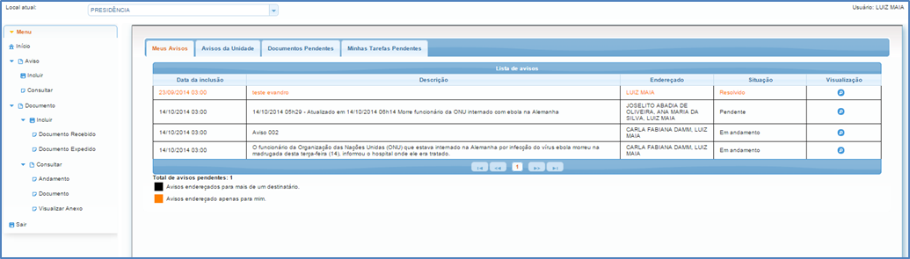

Figura 1 - Tela Meus Avisos

#### Regras de Apresentação

1. A aba "Meus Avisos" do Mural de Avisos apresenta uma lista de avisos que estão sob a responsabilidade do usuário.
2. O sistema apresenta 2 (dois) tipos de endereçamento:
   1. Avisos endereçados para mais de um destinatário: em destaque de cor “preta”;
   2. Avisos endereçados apenas para mim: em destaque de cor “Laranja”
3. Ao acionar a opção (Detalhes do Aviso), o sistema exibe a tela “Detalhes do Aviso – 2.2.2”, deste documento.

#### Exceções

Não se aplica.

#### Itens de Controle

|  |  |  |  |  |  |  |  |  |  |  |
| --- | --- | --- | --- | --- | --- | --- | --- | --- | --- | --- |
| **Item** | **Descrição** | **Informação BD** | **Máscara** | **Obrigatório** | **Valor Padrão** | **Editável** | **Domínio** | **TabOrder** | **Evento** | **Ação** |
| **Menu** | | | | | | | | | | |
| 1 | Inicio | N/A | N/A | N/A | N/A | N | N/A | N/A | Click | Ao acionar, o sistema exibe a página principal. |
| 2 | Aviso | N/A | N/A | N/A | N/A | N | N/A | N/A | Click | Ao acionar, o sistema exibe as opções “Incluir” e “Consultar”. |
| 3 | Incluir (Aviso) | N/A | N/A | N/A | N/A | N | N/A | N/A | Click | Ao acionar, o sistema exibe a tela para incluir um novo aviso. |
| 4 | Consultar (Aviso) | N/A | N/A | N/A | N/A | N | N/A | N/A | Click | Ao acionar, o sistema exibe a tela para consultar aviso. |
| 5 | Documento | N/A | N/A | N/A | N/A | N | N/A | N/A | Click | Ao acionar, o sistema exibe as opções “Incluir” e “Consultar”. |
| 6 | Incluir (Documento) | N/A | N/A | N/A | N/A | N | N/A | N/A | Click | Ao acionar, o sistema exibe a tela para incluir um novo documento. |
| 7 | Documento Recebido | N/A | N/A | N/A | N/A | N | N/A | N/A | Click | Ao acionar, o sistema exibe a tela para a inclusão de documento recebido. |
| 8 | Documento Expedido | N/A | N/A | N/A | N/A | N | N/A | N/A | Click | Ao acionar, o sistema exibe a tela para a inclusão de documento expedido. |
| 9 | Consultar (Documento) | N/A | N/A | N/A | N/A | N | N/A | N/A | Click | Ao acionar, o sistema exibe a tela para consultar documento. |
| 10 | Andamento | N/A | N/A | N/A | N/A | N | N/A | N/A | Click | Ao acionar, o sistema exibe a tela para a consulta de Andamento. |
| 11 | Documento | N/A | N/A | N/A | N/A | N | N/A | N/A | Click | Ao acionar, o sistema exibe a tela para a consulta de Documento. |
| 12 | Visualizar Anexo | N/A | N/A | N/A | N/A | N | N/A | N/A | Click | Ao acionar, o sistema exibe a tela para a consulta de Anexo. |
| 13 | Sair | N/A | N/A | N/A | N/A | N | N/A | N/A | Click | Ao acionar, o sistema retorna à tela de efetuar o login. |
| **Quadro de Dados - Meus Avisos** | | | | | | | | | | |
| 14 | Data da Inclusão | N/A | N/A | N/A | N/A | N | N/A | N/A | Texto | Somente Leitura. O sistema recupera a data da inclusão do aviso. |
| 15 | Descrição | N/A | N/A | N/A | N/A | N | N/A | N/A | Texto | Somente Leitura. O sistema recupera a descrição do aviso. |
| 16 | Endereçado | N/A | N/A | N/A | N/A | N | N/A | N/A | Texto | Somente Leitura. O sistema recupera pessoas e/ou o local a qual o aviso foi endereçado |
| 17 | Situação | N/A | N/A | N/A | N/A | N | N/A | N/A | Texto | Somente Leitura. O sistema recupera a situação do aviso. |
| 18 | Visualização | N/A | N/A | N/A | N/A | N | N/A | N/A | Click | O sistema exibe a opção “Detalhe do Aviso”. |
| **Navegabilidade das Páginas** | | | | | | | | | | |
| 19 | Botão Primeira | N/A | N/A | N/A | N/A | N | N/A | N/A | Click | Exibe a primeira página da aba meus avisos. |
| 20 | Botão Anterior | N/A | N/A | N/A | N/A | N | N/A | N/A | Click | Exibe a página anterior da aba meus avisos. |
| 21 | Botão Próxima | N/A | N/A | N/A | N/A | N | N/A | N/A | Click | Exibe a próxima página da aba meus avisos. |
| 22 | Botão Última | N/A | N/A | N/A | N/A | N | N/A | N/A | Click | Exibe a última página de da aba meus avisos. |
| **Rodapé** | | | | | | | | | | |
| 23 | Total de avisos pendentes | N/A | N/A | N/A | N/A | N | N/A | N/A | Texto | Somente Leitura. O sistema recupera o total de avisos pendentes. |
| 24 | Avisos endereçados para mais de um destinatário | N/A | N/A | N/A | N/A | N | N/A | N/A | Texto/ Legenda | Somente Leitura. |
| 25 | Avisos endereçados apenas para mim | N/A | N/A | N/A | N/A | N | N/A | N/A | Texto/ Legenda | Somente Leitura. |
| Máscaras: **LC** – Caracteres Caixa Baixa, **UC** –Caracteres Caixa Alta, **CS** – Ignora Caixa  **CE** – Aceita Caracteres Especiais, **NE** – Não Aceita Caracteres Especiais  **CA** – Aceita Caracteres Acentuados, **NA** – Não Aceita Caracteres Acentuados  **VN** – Valores Inteiros, **VD** – Valores com Casas Decimais  **DT–**Data (dd/mm/yyyy), **MA** – Mês/Ano (mm/yyyy)  **TS** – TimeStamp (dd/mm/yyyyhh:mm:ss), **HH** – Hora (99:99),  Informação BD: deverá constar o **nome do campo** e sua respectiva **tabela** no banco de dados. Caso o BD ainda não exista será preenchido com o **tamanho** e **tipo** da informação. Para este último deve-se usar **A** – Alfanumérico, **N** – Numérico, **I** – Inteiro, **D –** Decimal, **TS** – TimeStamp, **DT** – Data  Não se Aplica: **N/A** | | | | | | | | | | |

1. Tela Detalhes do Aviso

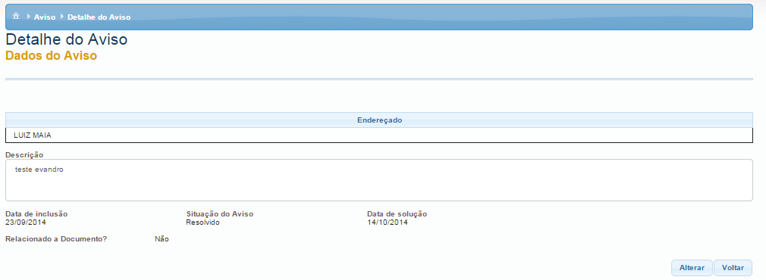

Figura 2 - Tela Detalhes do Aviso

#### Regras de Apresentação

1. Ao clicar na opção Alterar, o sistema exibe a tela para alteração do aviso;
2. Ao clicar na opção Voltar, o sistema exibe a “tela Meus Avisos – 2.2.1” deste documento.

#### Exceções

Não se aplica.

#### Itens de Controle

|  |  |  |  |  |  |  |  |  |  |  |
| --- | --- | --- | --- | --- | --- | --- | --- | --- | --- | --- |
| **Item** | **Descrição** | **Informação BD** | **Máscara** | **Obrigatório** | **Valor Padrão** | **Editável** | **Domínio** | **TabOrder** | **Evento** | **Ação** |
| 1 | Endereçado a | N/A | N/A | N/A | N/A | N | N/A | 1 | Texto | Somente Leitura. O sistema recupera a lista de pessoas e local, a qual o aviso está endereçado. |
| 2 | Descrição | N/A | N/A | N/A | N/A | N | N/A | 2 | Texto | Somente Leitura. O sistema recupera a descrição do aviso |
| 3 | Data de inclusão | N/A | N/A | N/A | N/A | N | N/A | 3 | Texto | Somente Leitura. O sistema recupera a data de inclusão do aviso. |
| 4 | Situação do Aviso | N/A | N/A | N/A | N/A | N | N/A | 4 | Texto | Somente Leitura. O sistema recupera a situação do aviso. |
| 5 | Data de Solução | N/A | N/A | N/A | N/A | N | N/A | 5 | Texto | Somente Leitura. O sistema recupera a data de solução do aviso. |
| 6 | Relacionado a Documento? | N/A | N/A | N/A | N/A | N | N/A | 6 | Texto | Somente Leitura. O sistema recupera Sim ou Não para a existência de algum documento anexado ao aviso. |

|  |  |  |  |  |  |  |  |  |  |  |
| --- | --- | --- | --- | --- | --- | --- | --- | --- | --- | --- |
| **Botões** | | | | | | | | | | |
| 7 | Botão Alterar | N/A | N/A | N/A | N/A | N | N/A | 7 | Click | Ao acionar, o sistema exibe a tela para alteração do aviso. |
| 8 | Botão Voltar | N/A | N/A | N/A | N/A | N | N/A | 8 | Click | Ao acionar, o sistema retorna para tela “Meus Avisos – 2.2.1” deste documento. |
| Máscaras: **LC** – Caracteres Caixa Baixa, **UC** –Caracteres Caixa Alta, **CS** – Ignora Caixa  **CE** – Aceita Caracteres Especiais, **NE** – Não Aceita Caracteres Especiais  **CA** – Aceita Caracteres Acentuados, **NA** – Não Aceita Caracteres Acentuados  **VN** – Valores Inteiros, **VD** – Valores com Casas Decimais  **DT–**Data (dd/mm/yyyy), **MA** – Mês/Ano (mm/yyyy)  **TS** – TimeStamp (dd/mm/yyyyhh:mm:ss), **HH** – Hora (99:99),  Informação BD: deverá constar o **nome do campo** e sua respectiva **tabela** no banco de dados. Caso o BD ainda não exista será preenchido com o **tamanho** e **tipo** da informação. Para este último deve-se usar **A** – Alfanumérico, **N** – Numérico, **I** – Inteiro, **D –** Decimal, **TS** – TimeStamp, **DT** – Data  Não se Aplica: **N/A** | | | | | | | | | | |

1. Tela Avisos da Unidade

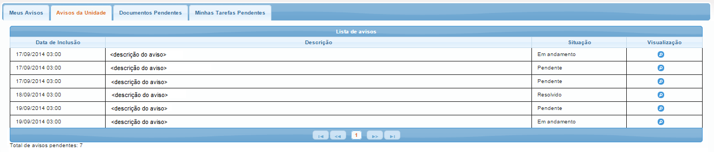

Figura 3 - Tela Avisos da Unidade

#### Regras de Apresentação

1. Ao clicar a aba "Avisos da Unidade" do Mural de Avisos, é apresentada uma lista de avisos que pode ser visualizada por todos os servidores da respectiva Unidade.
2. Ao acionar a opção (Detalhes do Aviso), o sistema exibe a tela “Detalhes do Aviso – 2.2.2”, deste documento.

#### Exceções

Não se aplica.

#### Itens de Controle

|  |  |  |  |  |  |  |  |  |  |  |
| --- | --- | --- | --- | --- | --- | --- | --- | --- | --- | --- |
| **Item** | **Descrição** | **Informação BD** | **Máscara** | **Obrigatório** | **Valor Padrão** | **Editável** | **Domínio** | **TabOrder** | **Evento** | **Ação** |
| **Quadro de Dados – Avisos da Unidade** | | | | | | | | | | |
| 1 | Data de Inclusão | N/A | N/A | N/A | N/A | N | N/A | N/A | Texto | Somente Leitura. O sistema recupera a data de inclusão do aviso. |
| 2 | Descrição | N/A | N/A | N/A | N/A | N | N/A | N/A | Texto | Somente Leitura. O sistema recupera a descrição do aviso. |
| 3 | Situação | N/A | N/A | N/A | N/A | N | N/A | N/A | Texto | Somente Leitura. O sistema recupera a situação do aviso. |
| 4 | Visualização | N/A | N/A | N/A | N/A | N | N/A | N/A | Click | Exibe a tela “Detalhe do Aviso - 2.2.2” deste documento. |
| **Opções de Navegabilidade** | | | | | | | | | | |
| 5 | Botão Primeira | N/A | N/A | N/A | N/A | N | N/A | N/A | Click | Exibe a primeira página da aba meus avisos. |
| 6 | Botão Anterior | N/A | N/A | N/A | N/A | N | N/A | N/A | Click | Exibe a página anterior da aba meus avisos. |
| 7 | Botão Próxima | N/A | N/A | N/A | N/A | N | N/A | N/A | Click | Exibe a próxima página da aba meus avisos. |
| 8 | Botão Última | N/A | N/A | N/A | N/A | N | N/A | N/A | Click | Exibe a última página de da aba meus avisos. |
| **Rodapé** | | | | | | | | | | |
| 10 | Total de avisos pendentes | N/A | N/A | N/A | N/A | N | N/A | N/A | Texto | Somente Leitura. O sistema recupera o total de avisos pendentes. |
| Máscaras: **LC** – Caracteres Caixa Baixa, **UC** –Caracteres Caixa Alta, **CS** – Ignora Caixa  **CE** – Aceita Caracteres Especiais, **NE** – Não Aceita Caracteres Especiais  **CA** – Aceita Caracteres Acentuados, **NA** – Não Aceita Caracteres Acentuados  **VN** – Valores Inteiros, **VD** – Valores com Casas Decimais  **DT–**Data (dd/mm/yyyy), **MA** – Mês/Ano (mm/yyyy)  **TS** – TimeStamp (dd/mm/yyyyhh:mm:ss), **HH** – Hora (99:99),  Informação BD: deverá constar o **nome do campo** e sua respectiva **tabela** no banco de dados. Caso o BD ainda não exista será preenchido com o **tamanho** e **tipo** da informação. Para este último deve-se usar **A** – Alfanumérico, **N** – Numérico, **I** – Inteiro, **D –** Decimal, **TS** – TimeStamp, **DT** – Data  Não se Aplica: **N/A** | | | | | | | | | | |

1. Tela Documentos Pendentes

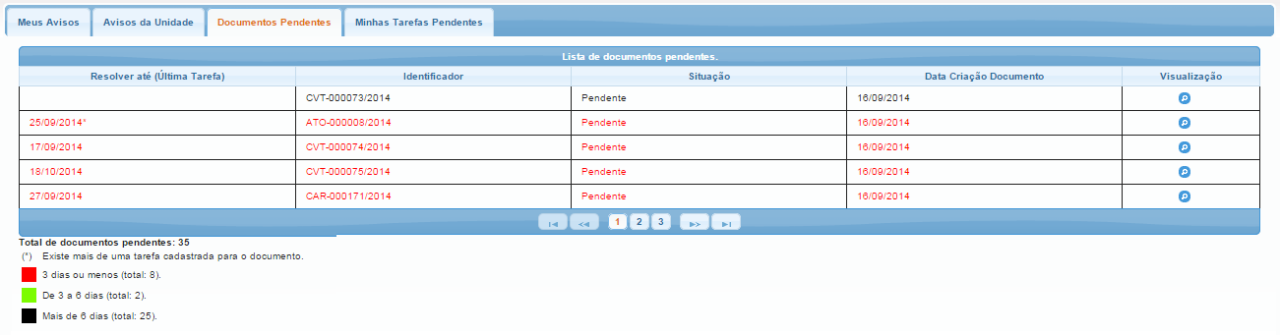

Figura 4 - Tela de Documentos Pendentes

#### Regras de Apresentação

1. Ao clicar a aba "Documentos Pendentes", será apresentada uma lista de avisos referente aos documentos, destacando as datas de acordo com a proximidade da data planejada para concluir a demanda.
2. Ao acionar a opção (Detalhes do Documento), o sistema exibe a tela “Detalhes do Documento – 2.2.6”, deste documento.
3. O sistema apresenta a descrição do documento em:
   1. Vermelho: quando faltar 3 (três) dias ou menos para vencer;
   2. Verde: quando faltar de 3 (três) a 6 (seis) dias;
   3. Preto: quando tiver mais de 6 (seis) dias.
4. O sistema apresenta um “asterisco” (*) quando tiver mais de uma tarefa cadastrada para o documento.

#### Exceções

Não se aplica.

#### Itens de Controle

|  |  |  |  |  |  |  |  |  |  |  |
| --- | --- | --- | --- | --- | --- | --- | --- | --- | --- | --- |
| **Item** | **Descrição** | **Informação BD** | **Máscara** | **Obrigatório** | **Valor Padrão** | **Editável** | **Domínio** | **TabOrder** | **Evento** | **Ação** |
| **Quadro de Dados – Documentos Pendentes** | | | | | | | | | | |
| 1 | Resolver até (Última tarefa) | N/A | N/A | N/A | N/A | N | N/A | N/A | Texto | Somente Leitura. O sistema recupera a data para resolução do documento. |
| 2 | Identificador | N/A | N/A | N/A | N/A | N | N/A | N/A | Texto | Somente Leitura. O sistema recupera o título do documento. |
| 3 | Situação | N/A | N/A | N/A | N/A | N | N/A | N/A | Texto | Somente Leitura. O sistema recupera a situação do aviso. |
| 4 | Data Criação do Documento | N/A | N/A | N/A | N/A | N | N/A | N/A | Texto | Somente Leitura. O sistema recupera a data de criação do documento. |
| 5 | Visualização | N/A | N/A | N/A | N/A | N | N/A | N/A | Click | Exibe a primeira página da aba alertas. |
| **Opções de Navegabilidade** | | | | | | | | | | |
| 6 | Botão Primeira | N/A | N/A | N/A | N/A | N | N/A | N/A | Click | Exibe a primeira página da aba alertas. |
| 7 | Botão Anterior | N/A | N/A | N/A | N/A | N | N/A | N/A | Click | Exibe a página anterior da aba alertas. |
| 8 | Botão Próxima | N/A | N/A | N/A | N/A | N | N/A | N/A | Click | Exibe a próxima página da aba alertas. |
| 9 | Botão Última | N/A | N/A | N/A | N/A | N | N/A | N/A | Click | Exibe a última página de da aba alertas. |

|  |  |  |  |  |  |  |  |  |  |  |
| --- | --- | --- | --- | --- | --- | --- | --- | --- | --- | --- |
| **Rodapé** | | | | | | | | | | |
| 10 | Total de documentos pendentes | N/A | N/A | N/A | N/A | N | N/A | N/A | Texto | Somente Leitura. O sistema exibe o total de documentos pendentes. |
| 11 | (*) Existe mais de uma tarefa cadastrada para o documento. | N/A | N/A | N/A | N/A | N | N/A | N/A | Texto | Somente Leitura. |
| 12 | 3 dias ou menos (total: <total>) | N/A | N/A | N/A | N/A | N | N/A | N/A | Texto | Somente Leitura. O sistema exibe o total de documentos a vencer nos próximos 3 dias. |
| 13 | De 3 a 6 dias (total: <total>) | N/A | N/A | N/A | N/A | N | N/A | N/A | Texto | Somente Leitura. O sistema exibe o total de documentos a vencer nos próximos de 3 a 6 dias. |
| 14 | Mais de 6 dias (total: <total>) | N/A | N/A | N/A | N/A | N | N/A | N/A | Texto | Somente Leitura. O sistema exibe o total de alertas pendentes com mais 6 (seis) dias. |
| Máscaras: **LC** – Caracteres Caixa Baixa, **UC** –Caracteres Caixa Alta, **CS** – Ignora Caixa  **CE** – Aceita Caracteres Especiais, **NE** – Não Aceita Caracteres Especiais  **CA** – Aceita Caracteres Acentuados, **NA** – Não Aceita Caracteres Acentuados  **VN** – Valores Inteiros, **VD** – Valores com Casas Decimais  **DT–**Data (dd/mm/yyyy), **MA** – Mês/Ano (mm/yyyy)  **TS** – TimeStamp (dd/mm/yyyyhh:mm:ss), **HH** – Hora (99:99),  Informação BD: deverá constar o **nome do campo** e sua respectiva **tabela** no banco de dados. Caso o BD ainda não exista será preenchido com o **tamanho** e **tipo** da informação. Para este último deve-se usar **A** – Alfanumérico, **N** – Numérico, **I** – Inteiro, **D –** Decimal, **TS** – TimeStamp, **DT** – Data  Não se Aplica: **N/A** | | | | | | | | | | |

1. Tela Minhas Tarefas Pendentes

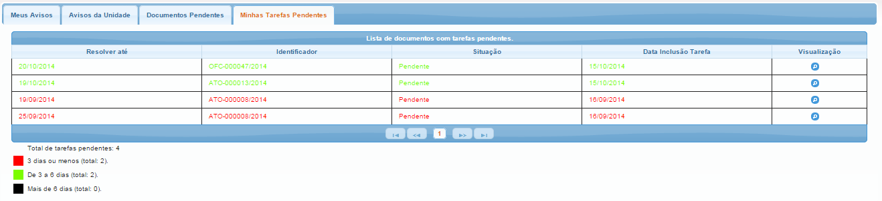

Figura 5 - Tela Minhas Tarefas Pendentes

#### Regras de Apresentação

1. Ao clicar a aba "Minhas Tarefas Pendentes" do Mural de Avisos, será apresentada uma lista de documentos com tarefas pendentes.
2. Ao acionar a opção (Detalhes do Aviso), o sistema exibe a tela “Detalhes do Documento – 2.2.6”, deste documento.

#### Exceções

Não se aplica.

#### Itens de Controle

|  |  |  |  |  |  |  |  |  |  |  |
| --- | --- | --- | --- | --- | --- | --- | --- | --- | --- | --- |
| **Item** | **Descrição** | **Informação BD** | **Máscara** | **Obrigatório** | **Valor Padrão** | **Editável** | **Domínio** | **TabOrder** | **Evento** | **Ação** |
| **Quadro de Dados – Minhas Tarefas Pendentes** | | | | | | | | | | |
| 1 | Resolver até | N/A | N/A | N/A | N/A | N | N/A | N/A | Texto | Somente Leitura. O sistema recupera a data para resolver a tarefa. |
| 2 | Identificador | N/A | N/A | N/A | N/A | N | N/A | N/A | Texto | Somente Leitura. O sistema recupera o identificador do documento. |
| 3 | Situação | N/A | N/A | N/A | N/A | N | N/A | N/A | Texto | Somente Leitura. O sistema recupera a situação da tarefa do documento. |
| 4 | Data Inclusão Tarefa | N/A | N/A | N/A | N/A | N | N/A | N/A | Texto | Somente Leitura. O sistema recupera a data de inclusão da tarefa. |
| 5 | Visualização | N/A | N/A | N/A | N/A | N | N/A | N/A | Click | Ao acionar, o sistema exibe a tela de visualização. |
| **Opções de Navegabilidade** | | | | | | | | | | |
| 6 | Botão Primeira | N/A | N/A | N/A | N/A | N | N/A | N/A | Click | Ao acionar, o sistema exibe a primeira página da aba minhas tarefas. |
| 7 | Botão Anterior | N/A | N/A | N/A | N/A | N | N/A | N/A | Click | Ao acionar, o sistema exibe a página anterior da aba minhas tarefas. |
| 8 | Botão Próxima | N/A | N/A | N/A | N/A | N | N/A | N/A | Click | Ao acionar, o sistema exibe a próxima página da aba minhas tarefas. |
| 9 | Botão Última | N/A | N/A | N/A | N/A | N | N/A | N/A | Click | Ao acionar, o sistema exibe a última página de da aba minhas tarefas. |
| **Rodapé** | | | | | | | | | | |
| 10 | Total de tarefas pendentes | N/A | N/A | N/A | N/A | N | N/A | N/A | N/A | Somente Leitura. O sistema exibe o total de documentos com tarefas pendentes. |
| 11 | 3 dias ou menos (total: <total>) | N/A | N/A | N/A | N/A | N | N/A | N/A | N/A | Somente Leitura. O sistema exibe o total de documentos com tarefas a vencer nos próximos 3 dias. |
| 12 | De 3 a 6 dias (total: <total>) | N/A | N/A | N/A | N/A | N | N/A | N/A | N/A | Somente Leitura. O sistema exibe o total de documentos com tarefas a vencer nos próximos de 3 a 6 dias. |
| 13 | Mais de 6 dias (total: <total>) | N/A | N/A | N/A | N/A | N | N/A | N/A | N/A | Somente Leitura. O sistema exibe o total de documentos com tarefas com mais 6 (seis) dia para vencimento. |
| Máscaras: **LC** – Caracteres Caixa Baixa, **UC** –Caracteres Caixa Alta, **CS** – Ignora Caixa  **CE** – Aceita Caracteres Especiais, **NE** – Não Aceita Caracteres Especiais  **CA** – Aceita Caracteres Acentuados, **NA** – Não Aceita Caracteres Acentuados  **VN** – Valores Inteiros, **VD** – Valores com Casas Decimais  **DT–**Data (dd/mm/yyyy), **MA** – Mês/Ano (mm/yyyy)  **TS** – TimeStamp (dd/mm/yyyyhh:mm:ss), **HH** – Hora (99:99),  Informação BD: deverá constar o **nome do campo** e sua respectiva **tabela** no banco de dados. Caso o BD ainda não exista será preenchido com o **tamanho** e **tipo** da informação. Para este último deve-se usar **A** – Alfanumérico, **N** – Numérico, **I** – Inteiro, **D –** Decimal, **TS** – TimeStamp, **DT** – Data  Não se Aplica: **N/A** | | | | | | | | | | |

1. Tela Detalhes do Documento

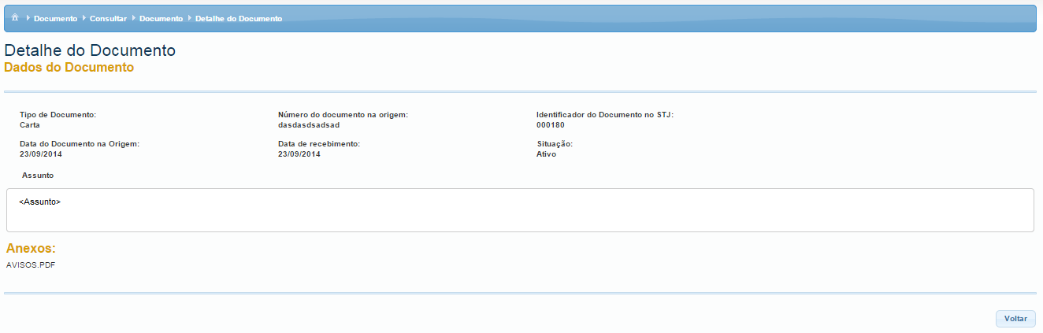

Figura 6 - Tela Detalhes do Documento

#### Regras de Apresentação

1. Ao acionar a opção “Voltar”, o sistema retorna à tela “Meus Avisos – 2.2.1”.

#### Exceções

Não se aplica.

#### Itens de Controle

|  |  |  |  |  |  |  |  |  |  |  |
| --- | --- | --- | --- | --- | --- | --- | --- | --- | --- | --- |
| **Item** | **Descrição** | **Informação BD** | **Máscara** | **Obrigatório** | **Valor Padrão** | **Editável** | **Domínio** | **TabOrder** | **Evento** | **Ação** |
| 1 | Tipo de Documento | N/A | N/A | N/A | N/A | N | N/A | 1 | N/A | Somente Leitura. O sistema recupera a descrição do tipo de documento. |
| 2 | Número do documento na origem | N/A | N/A | N/A | N/A | N | N/A | 2 | N/A | Somente Leitura. O sistema recupera o numero do documento de origem. |
| 3 | Identificador do Documento no STJ | N/A | N/A | N/A | N/A | N | N/A | 3 | N/A | Somente Leitura. O sistema recupera o identificador do documento no STJ. |
| 4 | Data do Documento na Origem | N/A | N/A | N/A | N/A | N | N/A | 4 | N/A | Somente Leitura. O sistema recupera a data do documento de origem. |
| 5 | Data de Recebimento | N/A | N/A | N/A | N/A | N | N/A | 5 | N/A | Somente Leitura. O sistema recupera a data de recebimento do documento. |
| 6 | Situação | N/A | N/A | N/A | N/A | N | N/A | 6 | N/A | Somente Leitura. O sistema recupera a situação do documento |
| 7 | Assunto | N/A | N/A | N/A | N/A | N/A | N/A | 7 | N/A | Somente Leitura. O sistema recupera o assunto do documento. |
| 8 | Anexos | N/A | N/A | N/A | N/A | N/A | N/A | 8 | N/A | Somente Leitura. O sistema recupera as informações dos anexos do documento – caso tenha sido informado anexo para o documento em questão. |
| 9 | Botão Voltar | N/A | N/A | N/A | N/A | N | N/A | 9 | Click | Ao acionar, o sistema retorna para aba meus avisos na tela “Meus Avisos – 2.2.1”. |
| Máscaras: **LC** – Caracteres Caixa Baixa, **UC** –Caracteres Caixa Alta, **CS** – Ignora Caixa  **CE** – Aceita Caracteres Especiais, **NE** – Não Aceita Caracteres Especiais  **CA** – Aceita Caracteres Acentuados, **NA** – Não Aceita Caracteres Acentuados  **VN** – Valores Inteiros, **VD** – Valores com Casas Decimais  **DT–**Data (dd/mm/yyyy), **MA** – Mês/Ano (mm/yyyy)  **TS** – TimeStamp (dd/mm/yyyyhh:mm:ss), **HH** – Hora (99:99),  Informação BD: deverá constar o **nome do campo** e sua respectiva **tabela** no banco de dados. Caso o BD ainda não exista será preenchido com o **tamanho** e **tipo** da informação. Para este último deve-se usar **A** – Alfanumérico, **N** – Numérico, **I** – Inteiro, **D –** Decimal, **TS** – TimeStamp, **DT** – Data  Não se Aplica: **N/A** | | | | | | | | | | |